

**MEMOTRON**

SAÉ Jeu

Description du jeu

**Le Memotron** est un jeu de mémoire dans lequel le joueur doit mémoriser un carré composé de chiffres aléatoires compris entre 1 et 9. La taille du carré peut être égale à 3 (3 lignes x 3 colonnes) ou à 5 (5 lignes x 5 colonnes) :

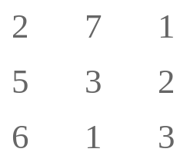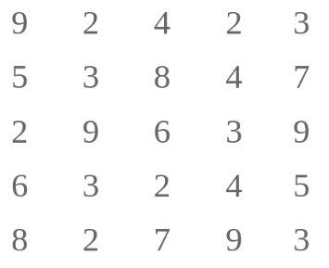

Par défaut, le carré proposé au joueur a une taille de 3. Le joueur dispose de quelques secondes pour mémoriser les chiffres du carré. Ce temps de mémorisation est égal à 10s par défaut mais le joueur peut choisir d'augmenter ce temps à 15s s'il le souhaite.

Une fois le temps écoulé, le carré disparaît puis une question au hasard est posée au joueur parmi les 5 questions suivantes :

* Quel était le chiffre au centre du carré ?
* Quel était le chiffre le plus grand présent dans le carré ?
* Quel était le chiffre le plus petit présent dans le carré ?
* Combien y avait-il de chiffres pairs dans le carré ?
* Combien y avait-il de chiffres impairs dans le carré ?

Si la réponse du joueur est correcte, son score augmente de 1 et un nouveau carré de chiffres lui est présenté. Si la réponse est incorrecte, la partie prend fin puis le jeu présente au joueur la réponse correcte attendue ainsi que son score final.

Bodin Maximilien

Rodrigues Matteo

#### **Paramétrage d'une partie**

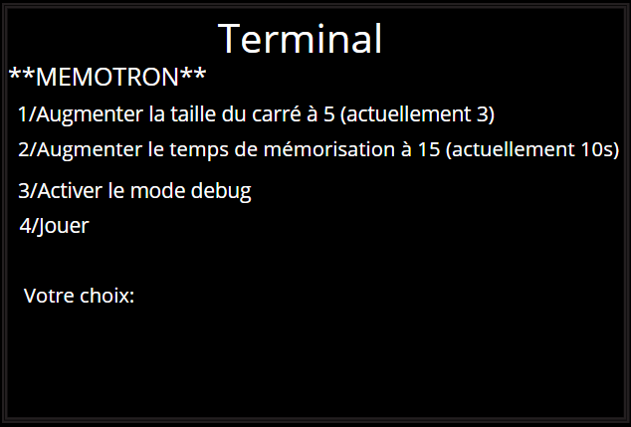Lorsqu’on démarre le jeu, le programme présente au joueur un menu lui permettant de paramétrer son jeu s’il le souhaite.

Trois options de paramétrage sont possibles :

* Augmenter ou diminuer la taille du carré ;
* Augmenter ou diminuer le temps disponible pour mémoriser le carré ;
* Activer ou désactiver le mode debug (voir ci-après.)
* 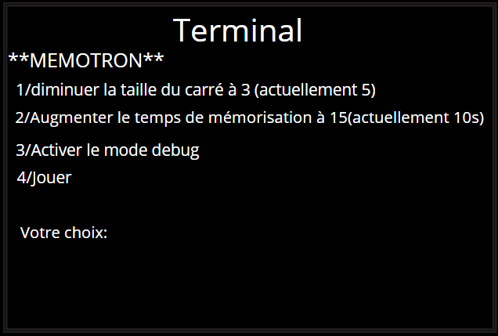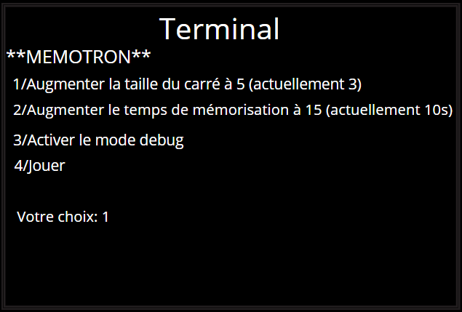Lorsque l'utilisateur active un paramétrage, le menu est réaffiché en lui proposant l'option de paramétrage inverse au cas où il souhaiterait annuler son action. Dans l'exemple qui suit, le joueur décide d'augmenter la taille du carré à 5. Une fois l'option activée, le menu est ré-affiché et actualisé en proposant cette fois-ci de diminuer la taille du carré à 3 :

De même, si le joueur décide d'augmenter le temps de mémorisation à 15 s, une fois l’options activée, le menu est ré-affiché et actualisé en proposant cette fois-ci de diminuer le temps de mémorisation à 10 s :

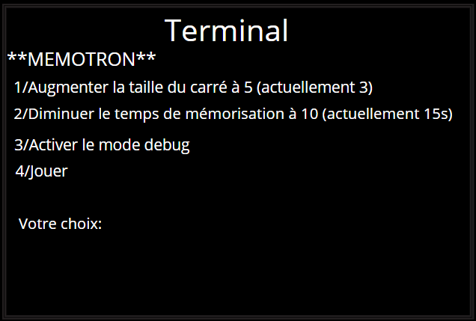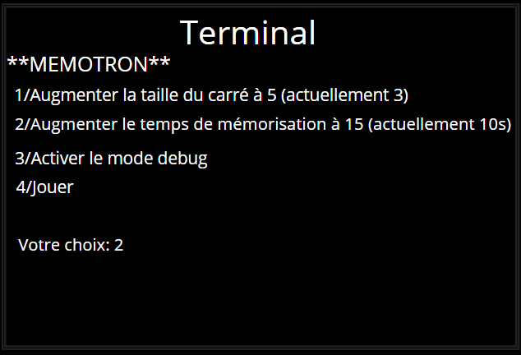

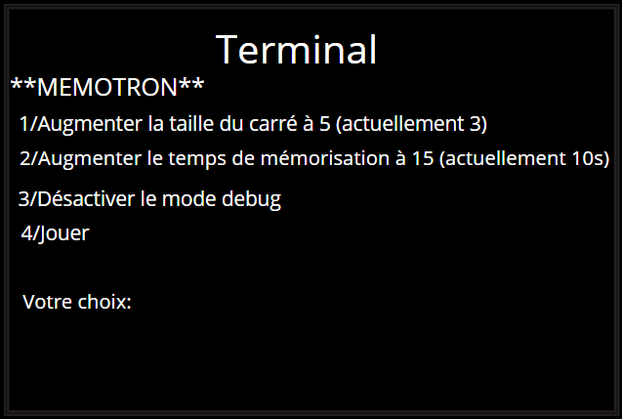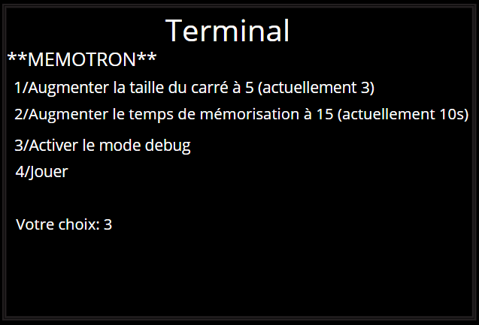Également, si le joueur décide d'activer le mode debug, le menu se ré-affiche et propose au joueur de désactiver le mode debug s'il souhaite annuler son dernier paramétrage :

Dans le cas ou le joueur décide d’entrer un autre choix que ce disponible, le menu se ré-affiche et propose au joueur d’entrée un choix acceptable :

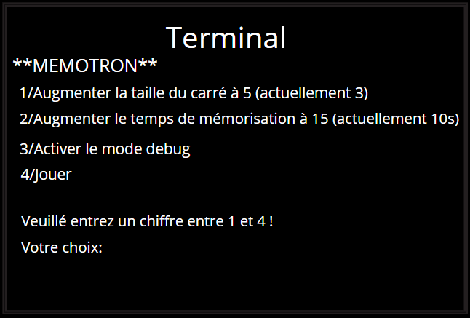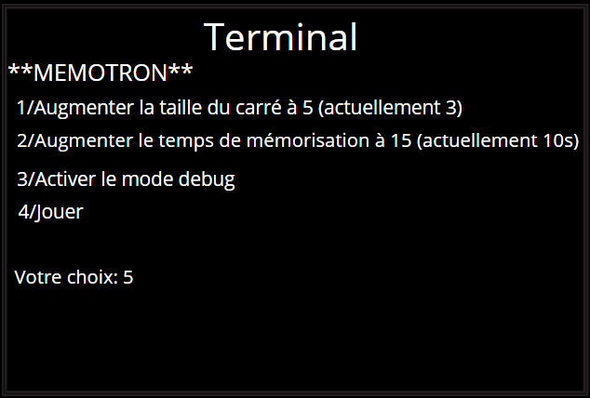

#### **Déroulement d'une partie**

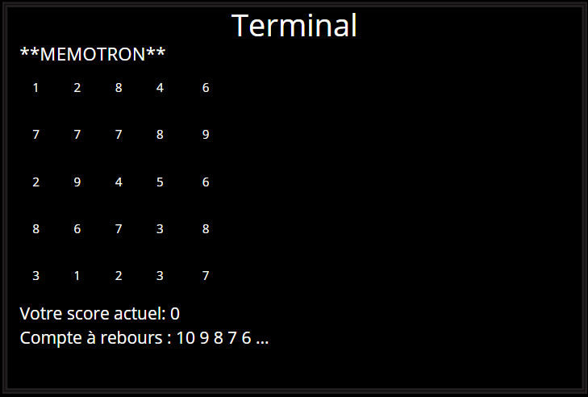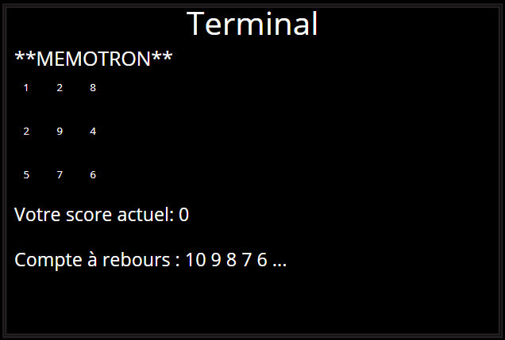Lorsque le joueur a terminé son paramétrage, il peut démarrer la partie en sélectionnant l'option Jouer. Le programme lui affiche alors un carré de chiffres de la taille souhaitée :

Le joueur voit son score actuel (0 en début de partie) ainsi qu'un compte à rebours lui indiquant combien de secondes il lui reste pour mémoriser le carré affiché. Ici aussi, le compte à rebours tient compte de l'éventuel paramétrage réalisé par le joueur lorsqu'il a démarré le jeu.

Une fois le compte à rebours achevé, le carré disparaît et une question au hasard (parmi les 5 listées en début de page) est affichée :

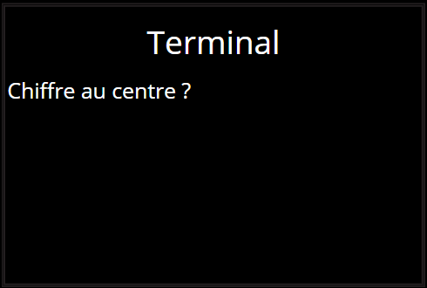

**Cas où la réponse du joueur est juste**

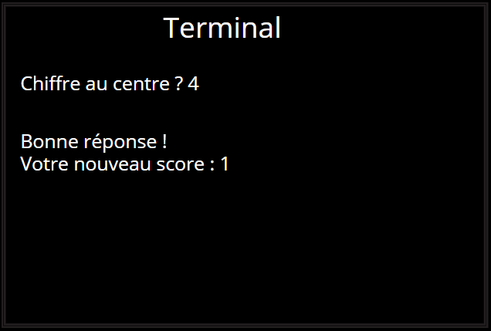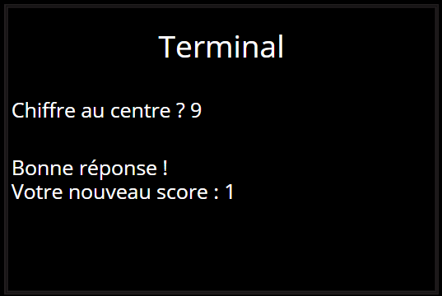Si le joueur répond correctement, le programme le félicite et affiche le nouveau score du joueur :

Cet écran reste visible 2 secondes puis le terminal s'efface et un nouveau carré est proposé au joueur et le compte à rebours se déclenche à nouveau :

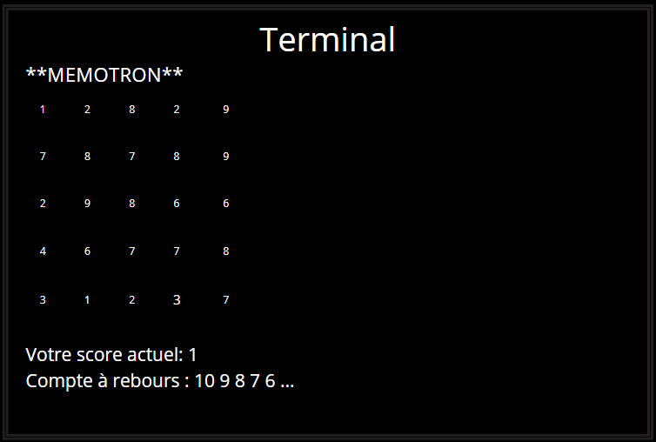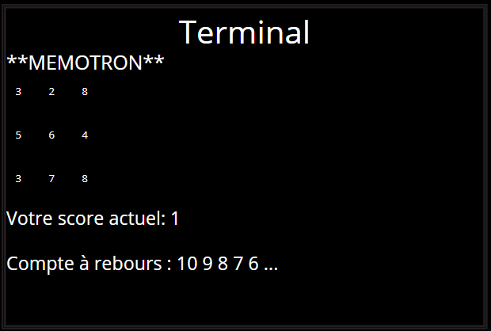

**Cas où la réponse du joueur est incorrecte**

Si le joueur se trompe, la partie prend fin. Le programme affiche la bonne réponse attendue puis le score final du joueur :



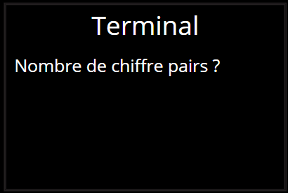

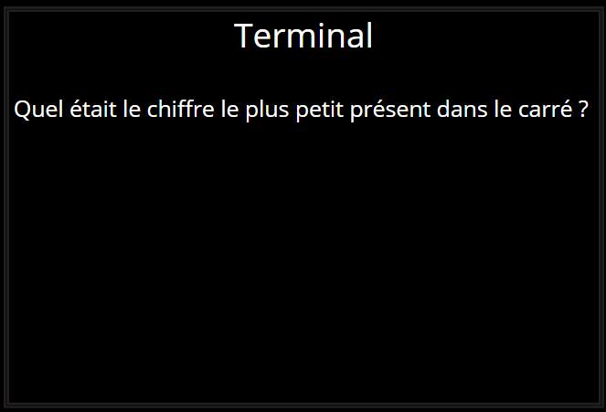

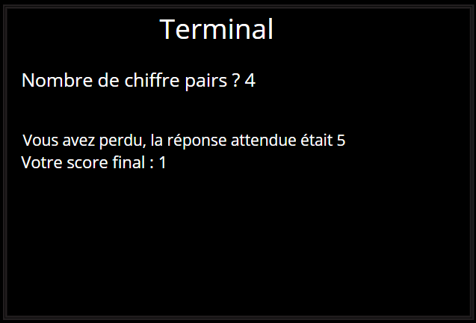

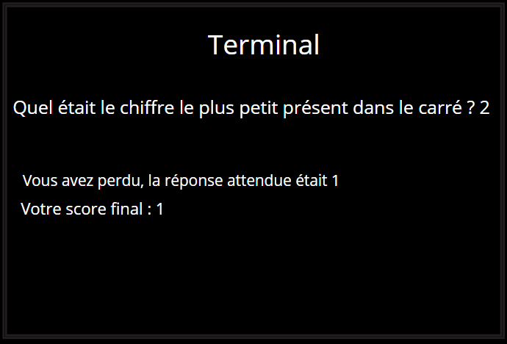

#### **Cas du mode debug**

Ce mode debug pourra vous être utile en phase de mise au point de votre code et nous sera utile pour vérifier le bon fonctionnement de votre jeu.

Lorsque le joueur active le mode debug dans le menu de paramétrage, la partie se déroule comme précédemment mais avec les différences suivantes :

* Le carré généré ne disparaît pas de l'écran au bout d'un certain temps ;
* le compte à rebours est désactivé.
* 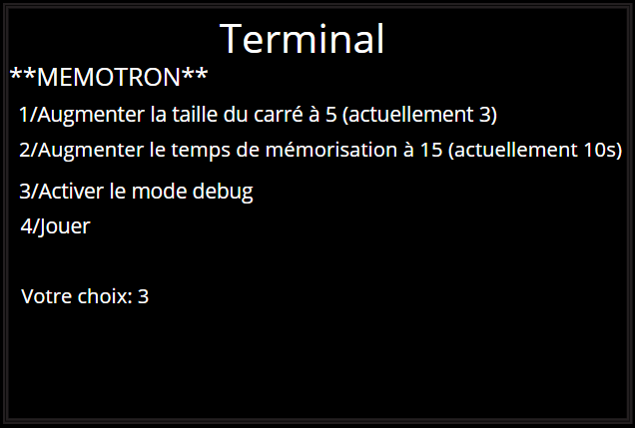Le joueur a donc tout loisir d'analyser le carré affiché pour donner la bonne réponse.
* 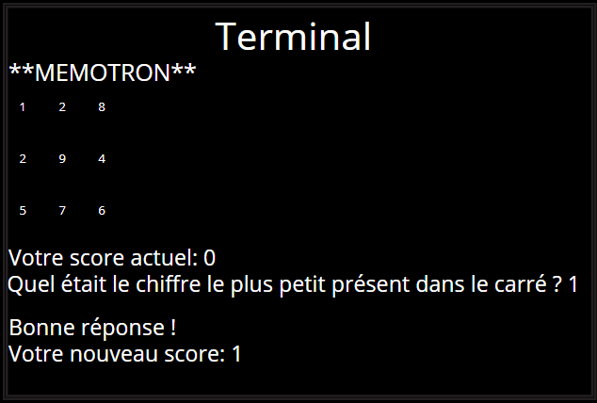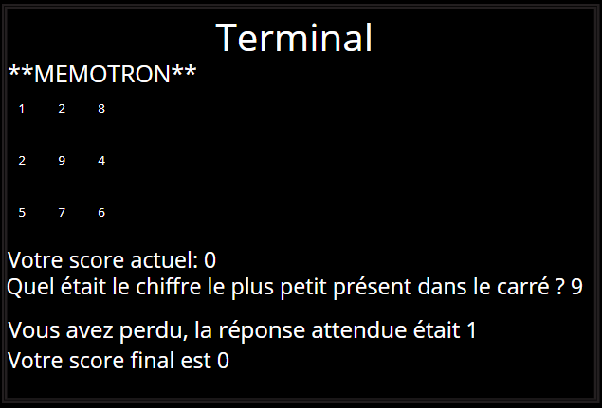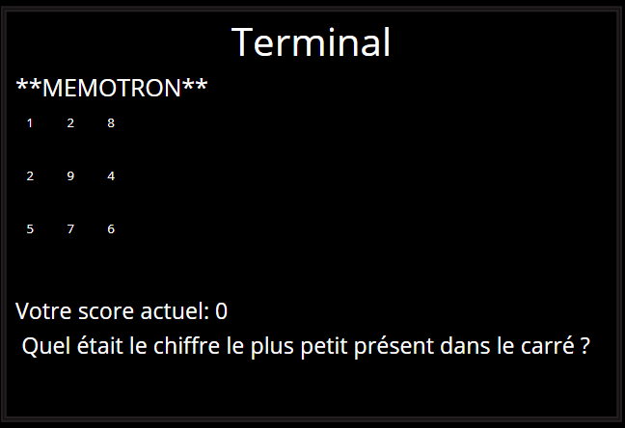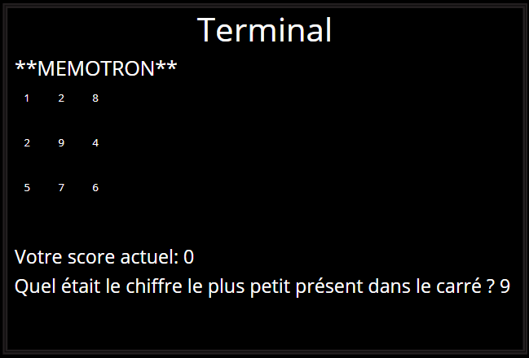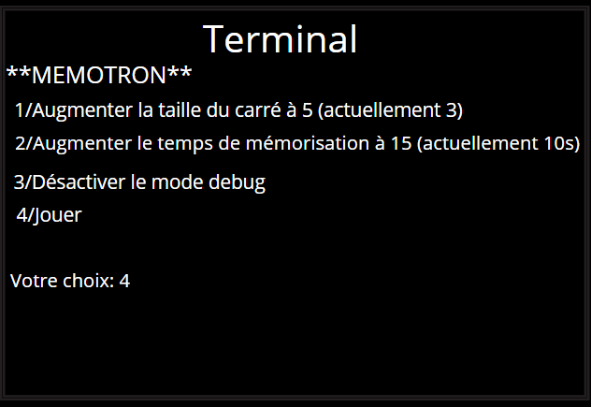

Cas d’erreur en mode debug

Cas de bonne réponse en mode debug

Algorithme & Dictionnaire

**MEMOTRON**

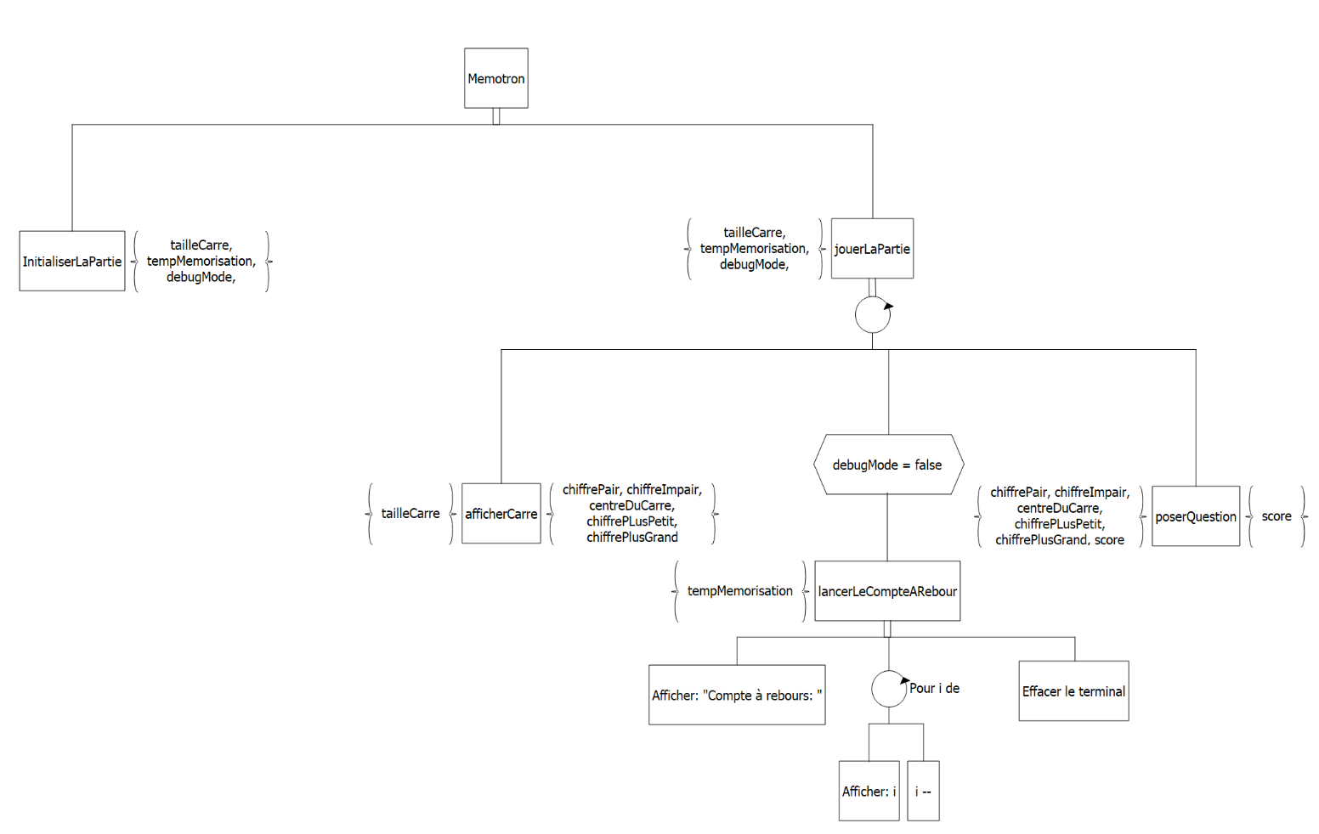

tempMemorisation à 0

Dictionnaire : MEMOTRON

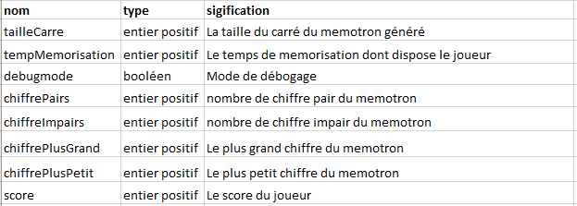

**Initialiser la partie**

*Affiche le menu démarrer et permet à l’utilisateur de paramétré le jeu à sa guise.*

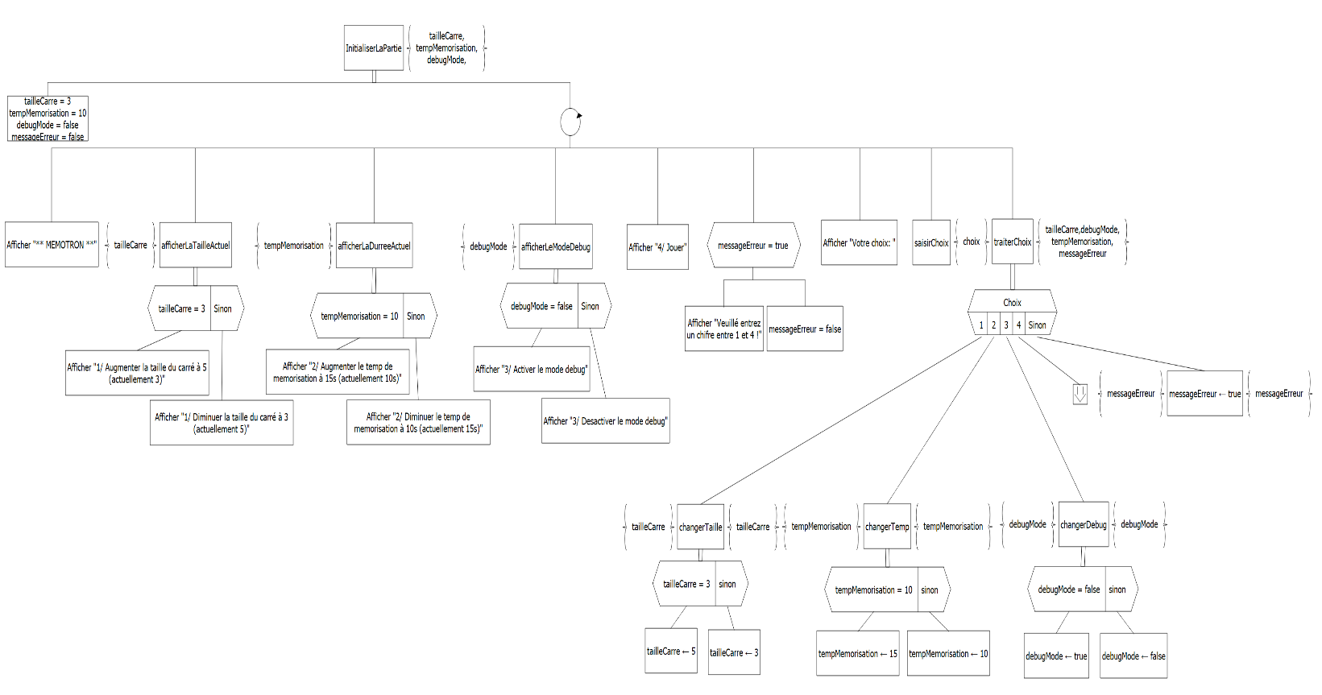

Dictionnaire : Initialiser la partie

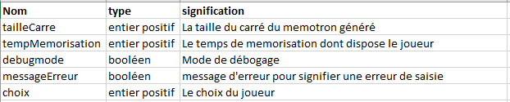

**Afficher le carré**

*Affichage du carré possédant les caractéristiques choisies par le joueur.*

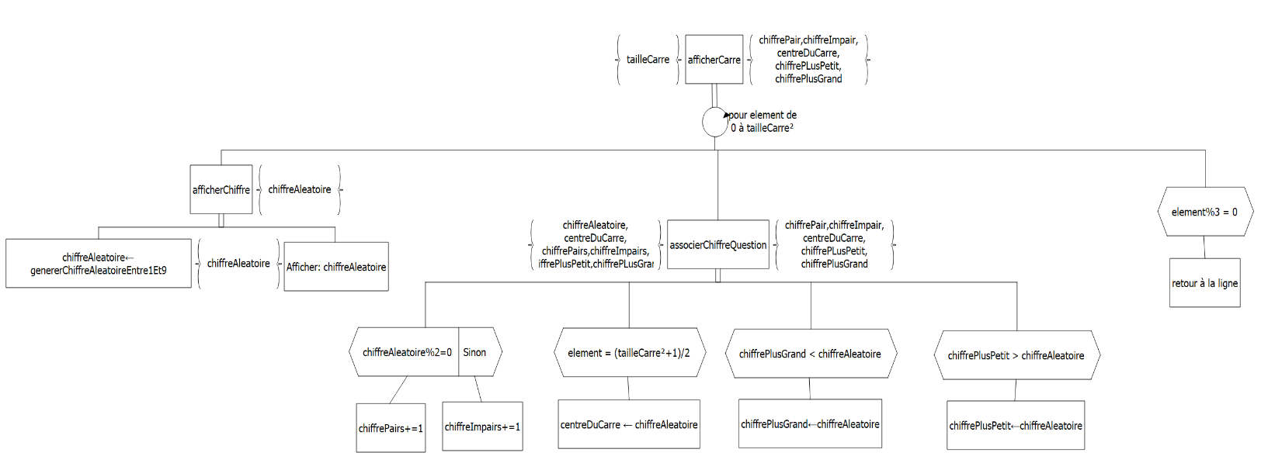

Dictionnaire : Afficher le carré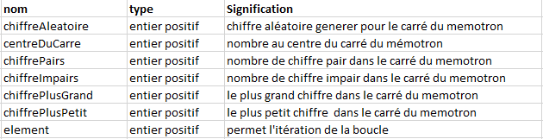

**Poser Question**

*Génération de la question poser au joueur et traitement de sa réponse.*

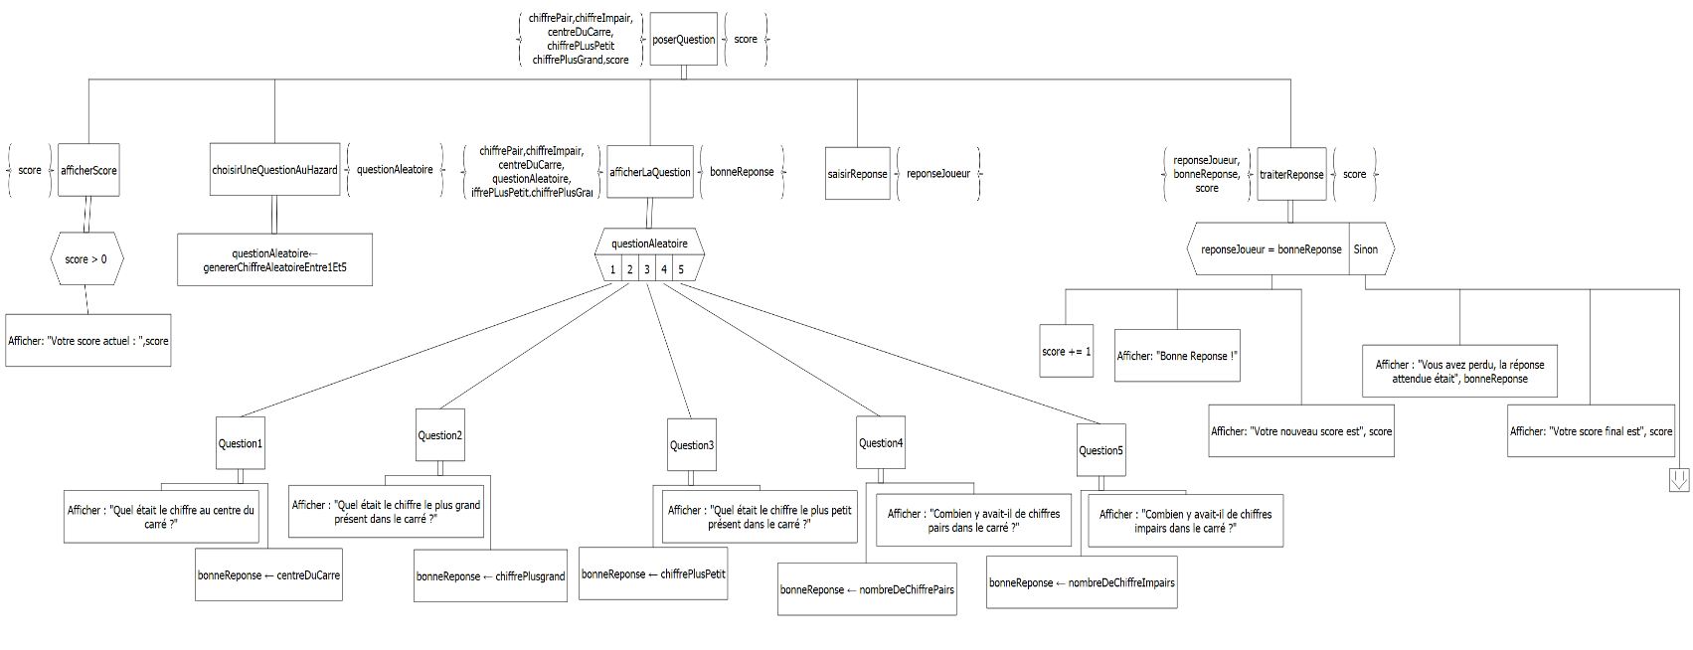

Dictionnaire : Poser question

